CHƯƠNG TRÌNH “CHÀO XUÂN NHÂM DẦN 2022”
CỦA CÁN BỘ, GIÁO VIÊN, NHÂN VIÊN
TRƯỜNG THCS THỊ TRẤN VĂN ĐIỂN
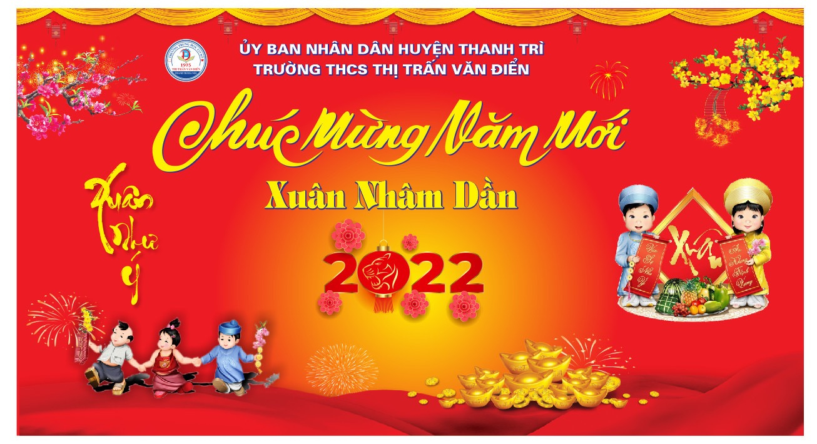
Chiều ngày 22/1/2022, chương trình “Chào xuân Nhâm Dần 2022” của trường THCS Thị trấn Văn Điểnđã được tổ chức vô cùng ấm cúng trong tập thể cán bộ, giáo viên, nhân viên nhà trường.
Hòa chung không khí hân hoan, tươi vui của những ngày đầu năm; Công đoàn trường THCS Thị trấn Văn Điển đã tổ chức chương trình “Chào xuân” trong tập thể cán bộ, giáo viên nhân viên nhà trường với rất nhiều tiếng cười và niềm vui.
Chương trình bắt đầu với 7 tiết mục văn nghệ đặc sắc đến từ các tổ, nhóm chuyên môn, chi đoàn:
1. Hát “Giai điệu mùa xuân” – Trương Thị Khánh Linh (Tổ Anh)
2. Múa cổ trang “Xuân tam nguyệt” – Đỗ Thị Thu Huyền (Chi đoàn GV)
3. Hát “Xinh tươi Việt Nam” – Nguyễn Thị Trâm (Tổ Văn)
4. Hát “Cánh thiệp đầu xuân” – Cao Thị Minh (Tổ Khoa học)
5. Nhảy “Ngày xuân long phụng sum vầy” – Thu Trang, Mạnh Tiến, Anh Thư (Tổ Toán)
6. Đàn, hát “Ngày Tết quê em” – Tổ Tin, công, năng
7. Hát “Đoản xuân ca” – Chi đoàn GV
Sau khi đón xem những tiết mục đặc sắc, cán bộ - giáo viên – nhân viên trong nhà trường đã tham gia bầu chọn cho những tiết mục ấn tượng nhất. Với bài nhảy tràn đầy sức trẻ và sự nhiệt huyết, tổ Toán đã giành giải Nhất. Không chỉ đón xem những tiết mục Văn nghệ, Công đoàn còn tổ chức trò chơi “Quay số” để tìm ra những cá nhân may mắn trong ngày đầu năm mới và nhận những món quà nhỏ.
Nhằm chăm lo tốt hơn đời sống vật chất và tinh thần cho đội ngũ cán bộ, giáo viên, nhân viên; nhà trường đã tổ chức tặng quà cho những đồng chí có hoàn cảnh khó khăn và những đồng chí không may nhiễm Covid nhân dịp đầu năm mới. Phát biểu tại buổi trao quà, đồng chí Trương Thị Quý Hoa cho biết, đây là hoạt động của nhà trường nhằm chia sẻ khó khăn với các giáo viên, nhân viên trong trường; giúp các đồng chí vượt qua mọi khó khăn để hoàn thành tốt nhiệm vụ.
Cuối chương trình, đồng chí Quý Hoa đã thay mặt nhà trường gửi đến các đồng chí cán bộ, giáo viên, nhân viên trong nhà trường lời chúc mừng năm mới. Đáp lời, đồng chí Đỗ Trang – giáo viên không may bị nhiễm Covid đã gửi lời cảm ơn đến nhà trường, đặc biệt là Ban giám hiệu luôn hỗ trợ, động viên để đồng chí yên tâm điều trị. Những chia sẻ đầy xúc động từ đồng chí Đỗ Trang càng cho thấy trường THCS Thị trấn Văn Điển như một ngôi nhà lớn mà ở trong đó, tình yêu thương và sự sẻ chia luôn được lan tỏa. Tình yêu thương giữa cán bộ, giáo viên, nhân viên trong nhà trường khiến trong lòng ai cũng cảm thấy ấm áp giữa những ngày giá rét đầu năm.
Chương trình đã diễn ra tốt đẹp với nhiều cung bậc cảm xúc. Nhân dịp năm mới, kính chúc các đồng chí cán bộ, giáo viên, nhân viên cùng gia đình mạnh khỏe, an khang và thịnh vượng. Chúc nhà trường chúng ta sẽ có nhiều những thắng lợi, bước tiến mới mới trong năm 2022.
Tác giả: Nguyễn Thúy Quỳnh
